

МИНИСТЕРСТВО НАУКИ И ВЫСШЕГО ОБРАЗОВАНИЯ РОССИЙСКОЙ ФЕДЕРАЦИИ

Федеральное государственное автономное образовательное учреждение высшего образования

**«Дальневосточный федеральный университет»**

(ДВФУ)

|  |
| --- |
| **институт математики и компьютерных технологий**  **Департамент информационных и компьютерных систем** |

**ОТЧЕТ**

по итоговой работе

на тему **«****Построение модели деятельности ресторана»**

по дисциплине **«****Информационные системы и технологии»**

**направление подготовки**

**09.03.03 Прикладная информатика**

|  |  |
| --- | --- |
| Выполнил студент гр. Б9121-09.03.03пиэ(2) | |
|  | В. Ю. Туровец |
|  | |
| Проверил ст. преподаватель | |
|  | |
|  | Е.И. Шувалова |
|  | |
| (зачтено/не зачтено) | |

**Прикладная информатика в экономике**

г. Владивосток  
 2023

## 1 **Условие задачи**

Получить практические навыки по работе с графической нотацией формализации и описания бизнес-процессов IDEF0. Реализовать функциональную модель AS-IS для ресторана.

## 2 Порядок выполнения

### 2.1 Контекстная диаграмма

Моделируемой областью является ресторан. Связи объекта моделирования с окружающей средой: оборудование, персонал, документы, техника безопасности, клиенты, обслуживание. Контекстная диаграмма представлена на рисунке 1.

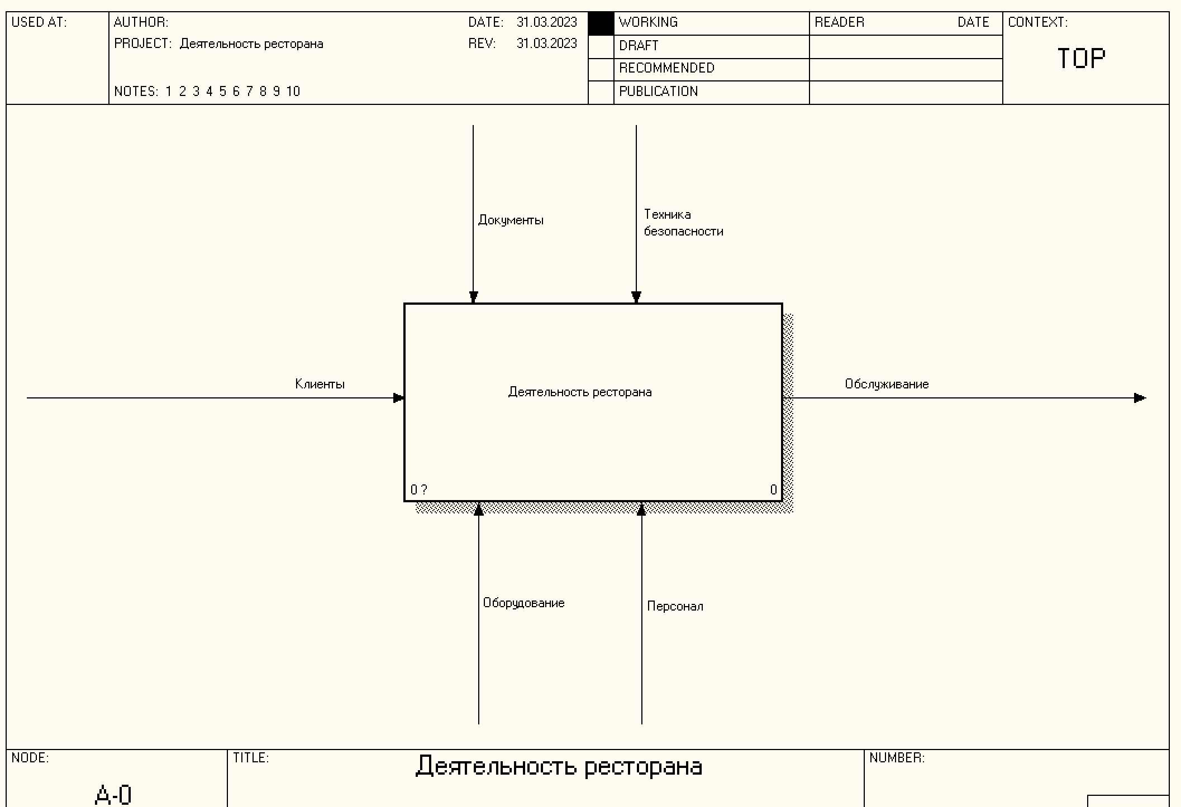

Рисунок 1 – Контекстная диаграмма

### 2.2 Диаграмма А0

Выполнена декомпозиция с установленным числом работ 3. Описание процессов и стрелок представлено в таблицах 1–2.

Таблица 1 – Описание процессов

|  |  |
| --- | --- |
| Наименование | Описание |
| Заказ | Процесс при котором гость сначала смотрит меню, после чего выбирает и на основе его выбора формируется заказ официантом. |
| Обслуживание | Получение заказа от гостя, передача его повару, приготовление, передача приготовленного заказа обратно гостю. |
| Оплата | Оплата полученного заказа гостем. |

Таблица 2 – Описание стрелок процессов (работ)

|  |  |  |
| --- | --- | --- |
| Наименование | Описание | Тип |
| Клиенты | Граничная стрелка к работам «Заказ» | Входящая |
| Оборудование | Граничная стрелка к процессам «Обслуживание», «Оплата» | Механизмы |
| Документы | Граничная стрелка к процессам «Заказ» и «Оплата» | Управляющая |
| Персонал | Граничная стрелка к процессам «Заказ», «Обслуживание», «Оплата» | Механизмы |
| Техника безопасности | Граничная стрелка к процессу «Обслуживание» | Управляющая |
| Заказ | Стрелка от процесса «Заказ» к «Обслуживание» | Исходящая - Входящая |
| Обслуженный заказ | Стрелка от процесса «Обслуживание» к «Оплата» | Исходящая - Входящая |
| Обслуживание | Стрелка от «Оплата» к границе | Исходящая |

Выполненная диаграмма А0 представлена на рисунке 2.

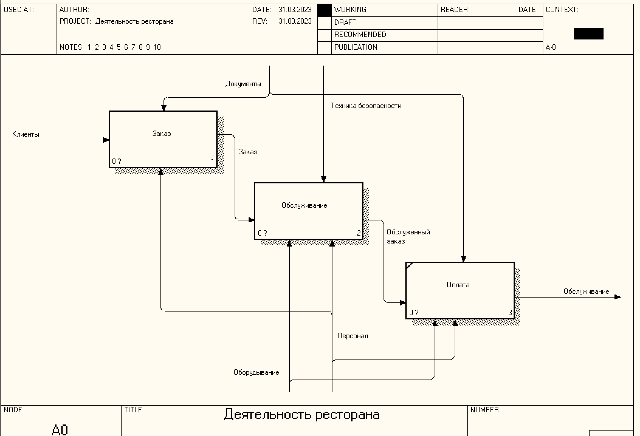

Рисунок 2 – Диаграмма А0

### 2.3 Заказ. Диаграмма А1

Выполнена декомпозиция работы «Заказ» с установленным числом работ 3. Описание процессов и стрелок представлено в таблицах 3–4.

Таблица 3 – Описание процессов (работ)

|  |  |
| --- | --- |
| Наименование | Описание |
| Просмотр меню | Процесс, при котором гость изучает весь доступный ассортимент напитков и блюд |
| Выбор | Гость выбирает что именно он хочет заказать основываясь на пунктах меню |
| Формирование заказа | Формирование заказа на основе выбора гостя персоналом ресторана с документальным подтверждением |

Таблица 4 – Описание стрелок процессов (работ)

|  |  |  |
| --- | --- | --- |
| Наименование | Описание | Тип |
| Клиенты | Граничная стрелка к работам «Просмотр меню» | Входящая |
| Документы | Граничная стрелка к процессу «Формирование заказа» | Управляющая |
| Персонал | Граничная стрелка к процессу «Формирование заказа» | Механизмы |
| Пункты меню | Стрелка от процесса «Просмотр меню» к «Выбор» | Исходящая – Входящая |
| Выбор | Стрелка от процесса «Выбор» к «Формирование заказа» | Исходящая – Входящая |
| Заказ | Стрелка от процесса «Формирование заказа» к границе | Исходящая |

Выполненная диаграмма А1 для процесса «Заказ» представлена на рисунке 3.

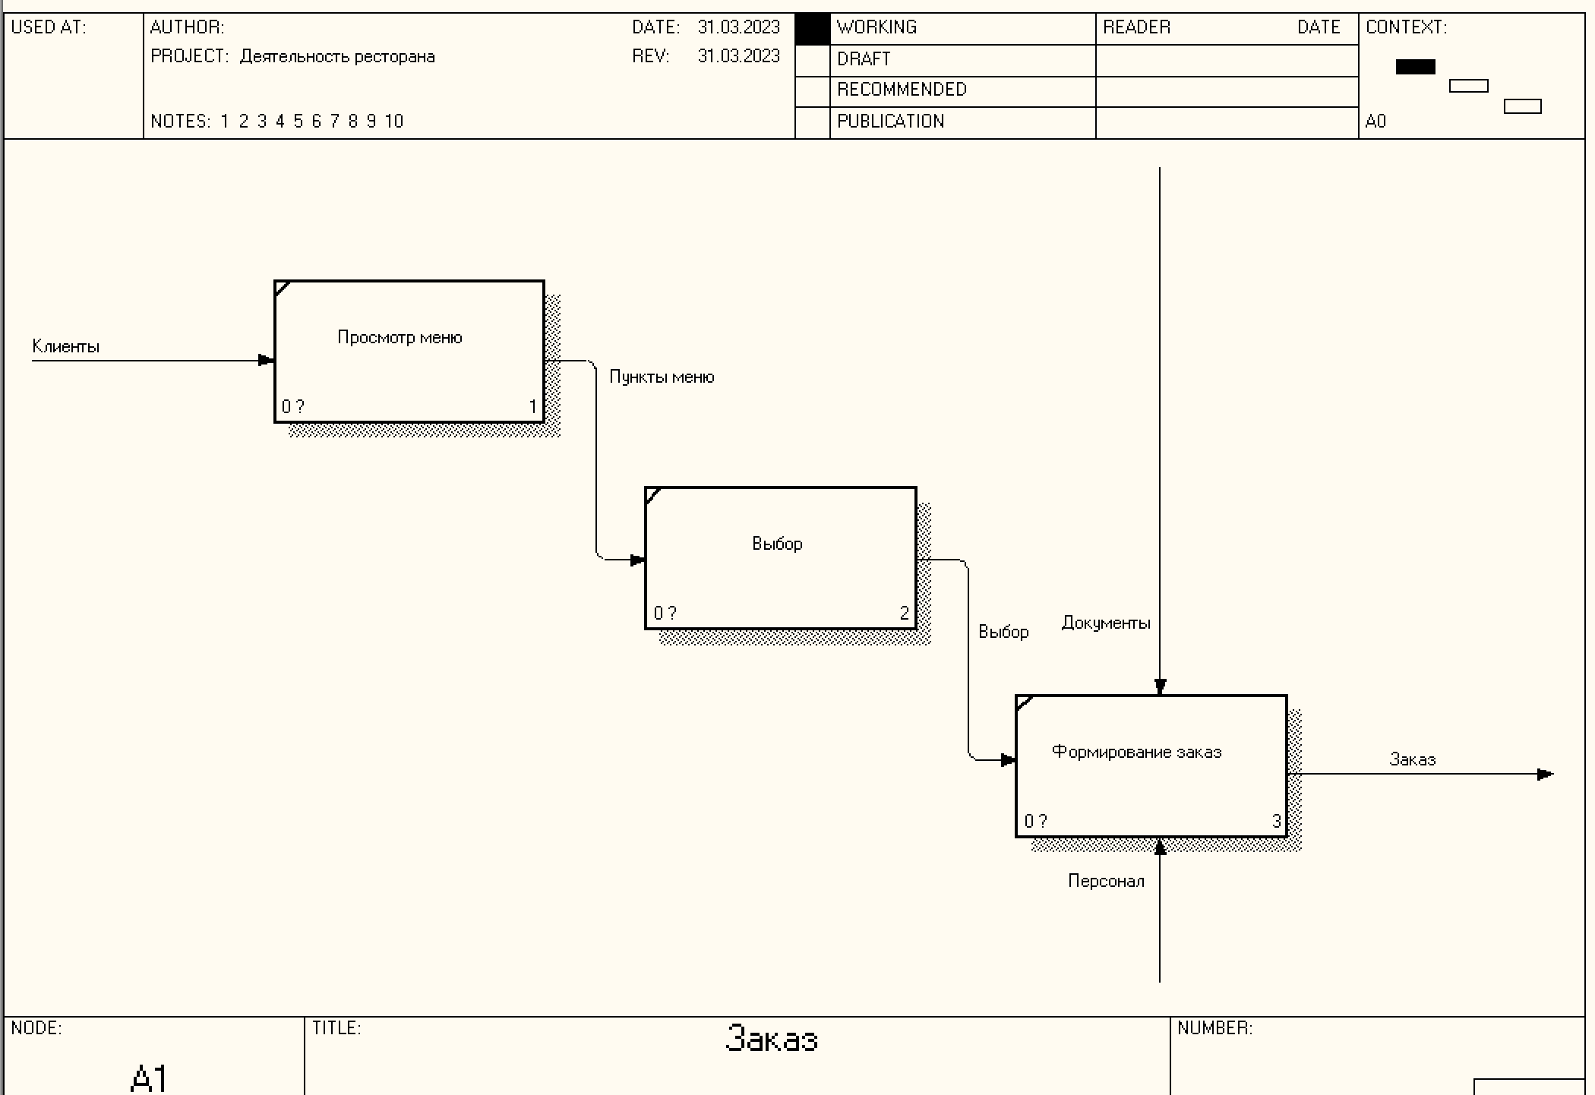Рисунок 3 – Диаграмма А1

### 2.4 Обслуживание. Диаграмма А2

Выполнена декомпозиция работы «Обслуживание» с установленным числом работ 3. Описание процессов и стрелок представлено в таблицах 5–6.

Таблица 5 – Описание процессов (работ)

|  |  |
| --- | --- |
| Наименование | Описание |
| Получение заказа | Процесс, при котором официант передаёт заказ на кухню |
| Передача повару | Процесс, при котором за заказ берётся конкретный повар с кухни |
| Приготовление | Процесс приготовления заказа поваром |
| Передача официанту | Процесс передачи уже приготовленного заказа поваром официанту |

Таблица 6 – Описание стрелок процессов (работ)

|  |  |  |
| --- | --- | --- |
| Наименование | Описание | Тип |
| Заказ | Граничная стрелка к работе «Получение заказа» | Входящая |
| Приложение | Граничная стрелка к процессам «Бронирование» и «Обслуживание гостя» | Механизмы |
| Персонал | Граничная стрелка к процессам «Получение заказа», «Передача повару», «Приготовление» и «Передача официанту» | Механизмы |
| Техника безопасности | Граничная стрелка к процессам «Приготовление» | Управляющая |
| Обслуживание | Стрелка от «Обслуживание гостя» к границе | Исходящая |
| Информация брони | Стрелка от «Бронирования» к «Принятие заказа». | Исходящая- входящая |
| Заказ | Стрелка от работы «Общение с гостями». к «Обслуживание гостя» | Исходящая - входящая |
| Нововведения | Граничная стрелка к работам «Обслуживание гостя» и «Бронирование» | Входящая |
| Документы | Граничная стрелка к работе «Бронирование» | Управляющая |

Выполненная диаграмма А2 для процесса «Обслуживание» представлена на рисунке 4.

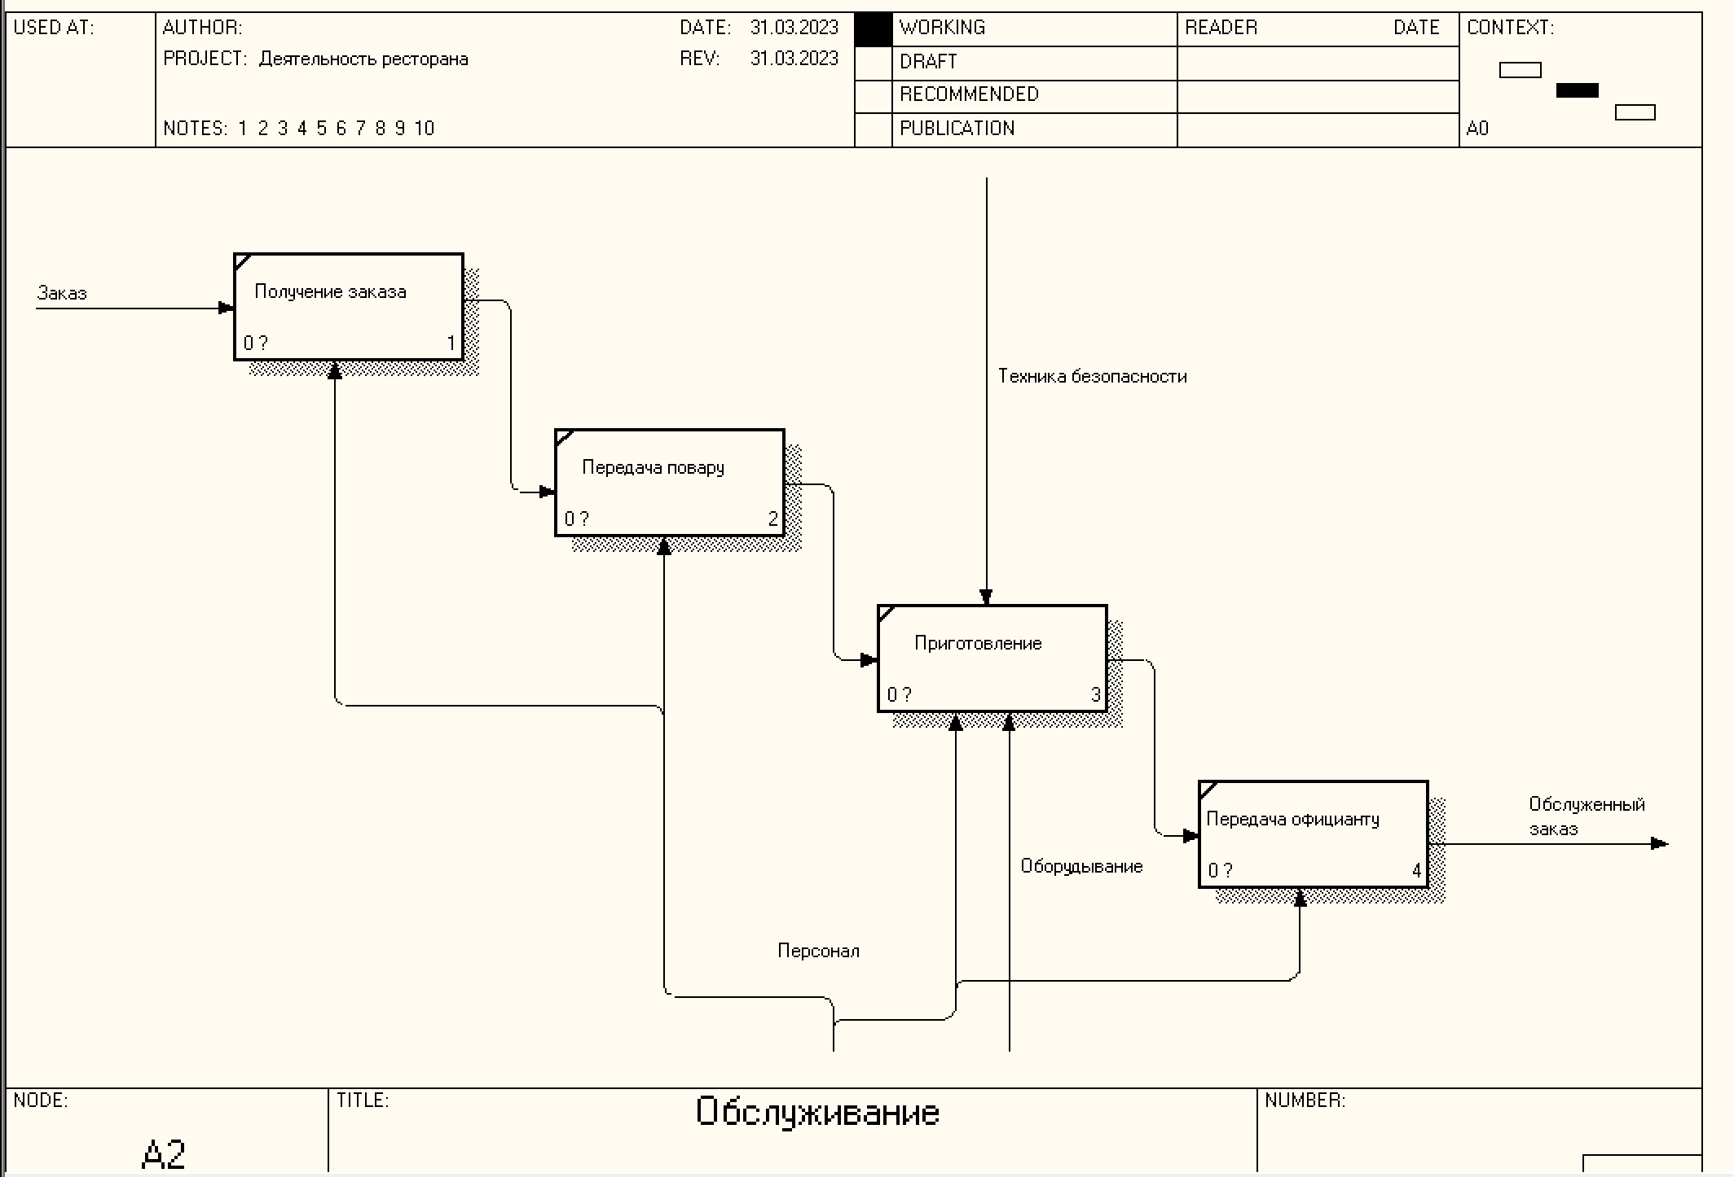

Рисунок 4 – Диаграмма А2

## 3 Полученные результаты

Модель позволяет систематизировать протекающие процессы, а также используемые информационные объекты. На основе этого выявляются узкие места в организации и взаимодействии бизнес-процессов, определяется необходимость тех или иных изменений и нововведениях в существующей структуре.

Точка зрения модели: владелец ресторана.

Основные процессы («Заказ», «Обслуживание», «Оплата») выделены таким образом, чтобы охватить все работы с клиентами. Процессы «Заказ», «Обслуживание» имеют один уровень декомпозиции, который наглядно отображает все работы, последовательно в них протекающие.

Действующие лица: персонал, клиенты.

В ходе выполнения итоговой работы были получены практические навыки проектирования функциональных моделей в BPwin, получена учебная модель, которая описывает деятельность ресторана.